الأستــــاذة | المتوسطــــة | المستـــــوى | المقطع | حل وضعية الانطلاق | المــــدة
تاني سميــرة | الشهيد فضيل اعمر ببني سليمان المدية | الأولى متوسط | الظّواهر الكهربائية |  | 1سا
حل وضعية الانطلاق للميــــــدان الأول

التعليمة | الحــــل
- تمثيل الدارات برسومات تخطيطية | - مخطط كهربائي لدارة بسيطة (الحمام)  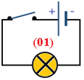 | - مخطط كهربائي للتحكم في مصباحين  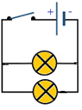  من مكان واحد (قاعة الاستقبال)
- مخطط كهربائي للتحكم في مصباح من مكانين مختلفين
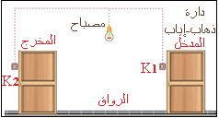(الرواق)
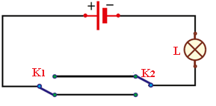

- شروط الأمن و السلامة و الإجراءات المتخذة | الحماية في المنزل : لحماية الإنسان، و الأجهزة الكهربائية في المنازل يجب استعمال:  - المنصهرة: وهي عبارة عن سلك شعيري رقيق ينصهر عندما تكون الكهرباء غير مناسبة  - القاطع: يسمح بقطع الكهرباء آليا أو في كل المنزل عند الضّرورة.  بعض الاحتياطات الأمنية
- تقييم المشروع التكنولوجي | - الحكم على طبيعة النتائج و مدى تحقيق الهدف.    - تحديد مواطن استفادة المتعلم من المشروع في التعلمات الاخرى  - تقييم المشروع


